PONTIFICIA UNIVERSIDAD CATÓLICA DEL ECUADOR
FACULTAD DE ARQUITECTURA, DISEÑO Y ARTE
DISERTACIÓN PREVIA A LA OBTENCIÓN DEL TÍTULO DE ARTISTA VISUAL

“HACKEANDO EL MARCO”

Por
PABLO TINAJERO ROMERO

DIRECTOR: Manuel Kingman Goetschel
LECTORES: Pamela Cevallos, Giada Lusardi

Quito, diciembre de 2018

Dedicado a mis padres y abuelos. ¡Gracias!

ÍNDICE DE CONTENIDOS
Carátula…………………………………………………………………………..1
Dedicatoria……………………………………………………………………….2
Índice de contenidos……………………………………………………………..3
Resumen (Abstract)……………………………………………………………...5
Parte 1: Control y Arte………….....…………………………………….….……7
  - Control……………….……………………………………….….…..7
  - Control Virtual……………………….…………………….….……..8
  - Emancipación y Web 1.0………………………….……..…………10
1.4. De la Colaboración al Control……...……...…………….………...11
Parte 2 : Propuesta Post-fotográfica……..………………...……………………14
2.1. Sobre la creación de imágenes……………………...………….…..14
2.2. Búsqueda en abundancia...…...………………………………..…..18
2.3. De la Convivencia a la Vigilancia……………………..…………..20
Parte 3: “Hackeando el Marco”…….…………………………………………..21
3.1. Derivas de un Cursor……………...………………………………..21
3.1.1. Serie “Humanos”……………...………...………………..22
3.1.2. Serie “Miradas”……..……………......…………………..24
3.1.3. Serie “Tele-transportación” y “Deformación”……..…....27
3.2. Video archivo/ Acción digital “Anti-blog de Mi”...………...……..29
3.3. Video “Tutorial de Tutoriales”…………...………………………..32
Parte 4: Conclusiones…………………………………………………………..35
Bibliografía……………………………………………………………………..37

Abstract:
Muchos fueron los cambios que se generaron gracias a esta nueva forma de comunicación que afectó a la economía, a la ciencia y a la sociedad mundial. A pesar de la expectativa utópica-comunicativa generada, en los noventa existía una “brecha digital” que no permitía llevar la WWW a todos los rincones del mundo. Esta situación hacía de la Internet un espacio casi exclusivo, sin embargo al mismo tiempo se trataba de un espacio de investigación y libre creación.
Casi veinte años han pasado desde entonces y ahora la web es un sistema que va más allá de la investigación científica o la experimentación informática ya que ahora abarca casi al conjunto de la sociedad. El siglo XXI se ha transformado junto con esta herramienta que en la actualidad ocupa el centro de los medios de difusión y control de información y se ha convertido en un eje para la comercialización y control de los individuos. Los sitios web actuales han transformado la primigenia idea de emancipación que brindaba la web en los años 90 para engendrar un sistema de categorización y registro social.

Vivir esta evolución, sus resultados y parparlo en la sociedad me ha llevado a buscar una forma de emancipación para mi proceso artístico. La sobre producción de imágenes y en general de experiencia multimediales me han hecho preguntarme sobre mi rol como artista visual en el siglo XXI. En la propuesta Hackeando el Marco busco mediante la utilización de plataformas sociales o herramientas digitales que brinda la web. Crear situaciones incomodas e inusuales y producir imágenes nuevas en un intento de reconocer y re visualizar a la creación y producción artística dentro de este nuevo entorno social que es la Internet.

Parte 1
Control y Arte.
“El espectáculo no es un conjunto de imágenes
sino una relación social entre las
personas mediatizada por las imágenes”
Guy Debord, “La sociedad del Espectáculo.” (2003)

  - Control:
Muchos somos testigos y víctimas, espectadores pacientes, indiferentes. Somos víctimas apacibles, apaciguadas para la complacencia de nuestros deseos implantados. El control nos moldea, nos reprime con placeres que están siempre a la venta. Sus herramientas nos encantan porque el poder ha cambiado para dejar atrás sus características de represión violenta a represión placentera. Guy Debord (1967) nos hablaba de su “sociedad del espectáculo” como primordial método de control, que surgía de la normalización de deseos consumistas. Los medios de comunicación fueron y son los principales instrumentos de sometimiento que han existido para desarrollo de la sociedad de esta sociedad expectante de sucesos transmitidos por dispositivos electrónicos a lo largo del siglo XXI.
En los textos de Foucault (Foucault, 1984) , el control se originaba para mantener los intereses de los grupos de poder que desde principios de las sociedades se interesan por el sometimiento de los individuos para su beneficio y productibilidad. Pero al entrar en las épocas de liberación y búsqueda de revolución por parte del sector obrero y campesinos de los medios de producción, el poder ha encontrado otras maneras menos agresivas desde un punto de vista físico para difundir e influenciar en la mente de los individuos que ahora buscan su libertad en el consumo implantado por estos mismos grupos de poder.
Utilizando el concepto de estructuras panópticas, en el siglo XXI, el control ahora vigila nuestras vidas con una ligera sutileza que antes no era posible. El termino bíopoder, acuñado también por Foucault (Foucault, 1984), es la característica que ha desarrollado el control para someter y moldear nuestros cuerpos y conductas y así complacer a los organismos de consumo y control social. De esta manera no solo entrelazan las red del control en la sociedad sino también como individuo dentro de ésta.
Este término se originó ya que en la actualidad el desarrollo tecnológico también afecta a las formas en las que el ser humano se desarrolla y sobrevive. Es así que para que el control se mantenga en las masas el poder debe adaptarse a las mismas necesidades que crea la sociedad cuando es sometida a un cambio dentro de la misma.

1.2. Control virtual:
En el libro “El Tercer Umbral” de José Luis Brea, el autor organiza al arte desde el principio del siglo XX hasta la actualidad dividiéndolo en tres etapas y marcando un hincapié en la economía del mundo y sus afecciones en el arte. La primera “El Capitalismo Industrial” (Las Vanguardias) , la segunda “el Capitalismo de Consumo” (Neovanguardias) y posiciona a nuestra época, “La época de la Cultura Visual”, dentro del “Capitalismo Cultural”. De este modo el autor organiza los comportamientos que la sociedad ha tenido que canalizar para poder adaptarse al control y sobrevivir en cada cambio de los paradigmas socio-económico y así conseguir representar estas conductas en productos artísticos. A continuación presento la cartografía presente en el libro que explica brevemente “la evolución del arte contemporáneo en relación a sus horizontes de contraste, los modos dominantes en la esfera de la producción y el ámbito de reclamo y ciudadano de derechos.” (Brea, J., 2008, pág. 12).
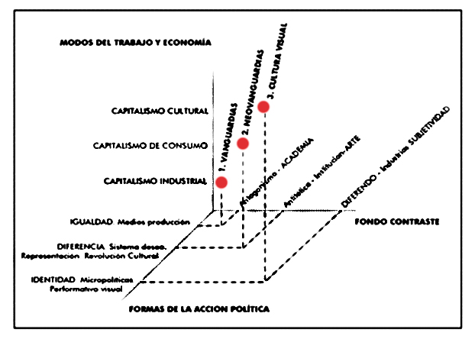
Ilustración 1. Cartografía Sobre la Evolución del Arte Contemporáneo en Relación a sus Horizontes de Contraste, los Modos Dominantes en la Esfera de la Producción y el Ámbito de Reclamo y Ciudadano de Derechos.
Fuente: Brea, J. L. (2008). El tercer Umbral (pàg. 12). Murcia: CENDEAC.

Tomando énfasis en la época actual del capitalismo cultural, Brea explica que a diferencia de los otros estadios que se presentan en los medios de producción y por los resultados del desarrollo del capitalismo como eje de la producción de toda la época desde inicios de la revolución industrial, las adaptaciones que ha sufrido este sistema de control, producción y distribución para transformarse en el eje del desarrollo de la mayoría de los pueblos ha ocasionado que la producción de capital colisione y se interconecte con la producción de símbolos y cultos al punto de que en el presente el progreso de los individuos y comunidades se centra en la producción y distribución de su propio organismo como actores y fruto que favorece la producción y creación de identidad y colectividad mediante la mímesis de otros seres humanos u organizaciones “ejemplares” que se adaptan a los patrones de consumo y exhibición que el control requiere.
De esta manera podemos evidenciar como este control crea y adapta las necesidades del individuo, y como poco a poco ha generado un cambio que se caracteriza por el desarrollo acelerado que las nuevas tecnologías de información y comunicación masiva. Característica que este control toma cuando al liberar la internet de sectores restringidos o secretos y al ver que con el tiempo este nuevo medio de comunicación una herramienta más para ejercer control mediante la ilusión de una libre manifestación pública de las ideas en plataformas sistematizadas y jerarquizadas, recién en la década previa al final del milenio el internet cumplió 30 años desde su creación y fue recién en esta década que se masificó, después de haber sido usada como instrumento de guerra e investigación académica exclusivamente.
Algunas estructuras de poder han logrado sacar provecho al internet con la intención de aplicar un mayor control, categorización y vigilancia para los seres. Creando estadísticas y construyendo patrones con las conductas y movimientos que realizamos al navegar en la web. Siendo esta la principal características de cómo el internet se transformo en un medio de control.

1.3. Emancipación y Web 1.0.
En los años noventa, el internet se transformó en una herramienta de vanguardia, las instituciones y ciertos individuos conocedores de la informática comenzaron a experimentar y desarrollar este nuevo medio de comunicación, difusión y creación. Etapas del arte como el net-art se irían desarrollando en esta época, también llamada web 1.0, con la intención de encontrar en la red un espacio para la experimentación estética que brinda la pantalla y la interconexión entre computadoras de distintas partes del mundo y sus límites éticos, políticos y tecnológicos. Un ejemplo de esta experimentación y búsqueda de los límites de la web son Jodi.org, un pareja de artistas-programadores que buscan en la fractura o destrucción de programas o sitios web un búsqueda de su identidad creativa o su libertad dentro de la web.
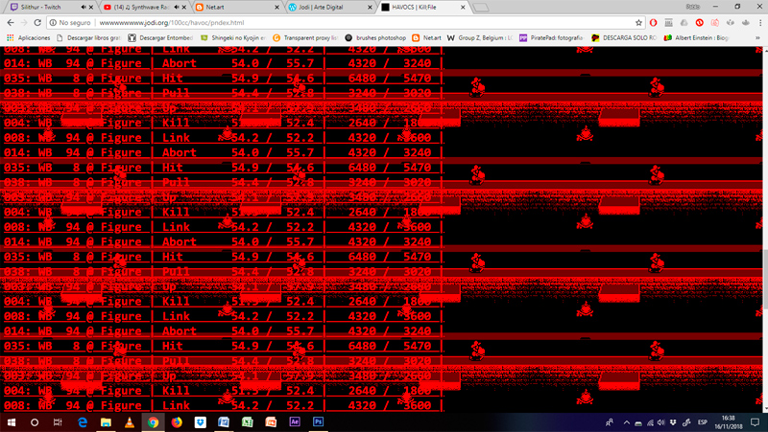
Ilustración 2. Http://wwwwwwwww.jodi.org/
Fuente: Propia

En su obra “http://wwwwwwwww.jodi.org/” la pareja crea un sitio web aparentemente arruinado y desordenado pero que según ellos en su programación oculta planos de bombas de uranio e hidrogeno. Al entrar en el sitio podemos encontrar una estética electrónica muy desordenada con un gran uso de los pixeles. Con composiciones que parecen acertijos para la más preparada supercomputadora logran crear una experiencia enigmática llena de colores y mezclas de animaciones y figuras que reflejan los recursos digitales que se utilizan en la informática para crear entornos y al mismo tiempo crean cuestionamientos en los métodos y recursos de la navegación web.
Es así como la creatividad comenzó a crear sus primeras experiencias dentro de la web, en una época en que la brecha digital que existía entre países del mundo era mucho más amplia que en la actualidad y que también los interesados en el uso cotidiano o experimental de la web eran escasos. En las que los espacios dentro de la red eran anónimos o particulares y la esfera de creación y difusión de contenido eran reducidos. Estas experiencias digitales eran más personales pero al mismo tiempo, como característica del net-art, estaban disponibles gratuitamente para todo aquel con los recursos tecnológicos para ingresar a la web.

1.4. De la Colaboración al Control:
Como resolución a los acontecimientos que desarrollaron la internet y la transformaron en la potencia ejemplar de producción en el capitalismo cultural, esta mueva etapa del internet la llaman “la Web 2.0” se crea como un modelo de sociabilidad que mira como negocio la producción de interacciones vitales y afectivas y de esta manera utilizar estos recursos como una nueva esencia de la producción económica (Martín Prada, J., 2015). Utilizando y desarrollando constantemente las plataformas colaborativas y las redes sociales canalizan y recrean entornos digitales para la interacción entre seres pero controlando los parámetro a las lógicas empresariales, la creación y deseo de expresiones y de contacto colectivo.
Esto implica que este sistema-red trata de extraer beneficio mediante la colaboración voluntaria de sus propios usuarios y de su capacidad de publicación y distribución de datos y contenidos.” (Martín Prada, J., 2015). Un ejemplo dentro de las prácticas artísticas donde se puede evidenciar el uso correcto y desinteresado de esta actitud de colaboración voluntaria es la obra “Comunimage” (1999) de Johannes Gees y CALC. Esta propuesta es un sitio web donde un visitante puede participar de un gran collage, inspirado en los llamados “cadáveres exquisitos” utilizados originalmente por los surrealistas, esta obra colectiva invita al usuario a subir una imagen de su agrado y de esta manera expandir la imagen. Así mediante este ejemplo podemos ver desde una perspectiva estética como se desarrollan los mecanismos de interacción social dentro del ciberespacio, teniendo que adaptarse a las limitaciones que el mundo digital difiere en la creación y compartimiento de ideas, gestos, recuerdos, etc. En esta actividad no se desenvolvía en la creación de una obra para ser apreciada, experimentada o producida por la colectividad sino que la intención era de crear una situación social comunitaria y concreta.

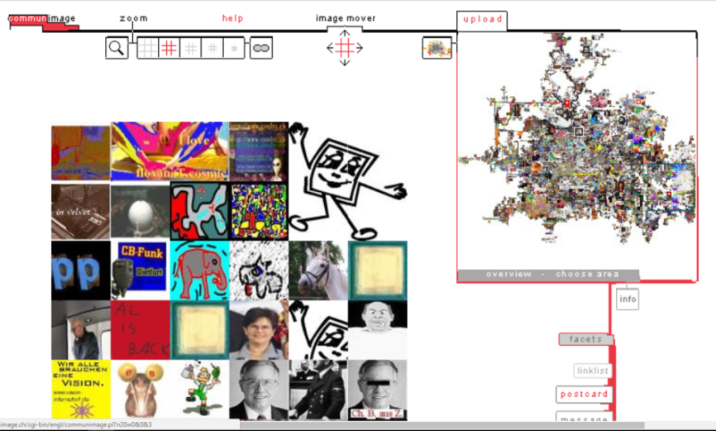
Ilustración 3. www.communimage.ch
Fuente: Propia

Este tipo de actividades y sus resultados como espacio de socialización digital fueron claves para que algunos sectores vean productivo este tipo de prácticas y sistematicen estas experiencias a favor de las normas de categorización y jerarquización de los participantes de estas comunidades. La capacidad que tenia la web 1.0 de emancipación y experimentación, se transformaba para crear un espacio de vigilancia, estandarización y publicación que se ensambla cuando un pequeño grupo de sitios se consolidan y empiezan a ser utilizados con mayor normalidad entre los seres dentro de la sociedad. La construcción de este “polipolio” de sitios web es una de las características más representativas de la web 2.0.
Un sitio que conforma este grupo de sitios es Wikipedia, cuya principal practica esta la colaboración para crear una enciclopedia sobre todo el conocimiento que tiene la humanidad. Conocimiento que debe ser filtrado, evaluado y sistematizado para ser aprobado y publicado dentro del sitio web.
El arte, en su esencia de siempre busca los límites de los sistemas, cosas o pensamientos, también se presento en este sistema-red como una obra de arte que indaga sobre los límites de este tejido y sus formas de control y supervivencia. Wikipedia Art (2009) de Scott Kildall y Nathaniel Stern es la propuesta que “utiliza la famosa enciclopedia colaborativa para utilizar las estrategias tautológicas del arte conceptual sobre el nombre de la obra” (Martín Prada, J., 2015). Como si fuera un performance al pasar el tiempo se transformaría por la participación y edición de las demás personas. La citación también era un papel importante ya que esta acredita la información aportada, buscaron previamente a curadores y artista que escriban pequeños textos y así darle un carácter “realizativo” a la citación y así entrar en Wikipedia como texto enciclopédico. Pero la rápida acción de los editores provoco la eliminación de esta entrada ya que para algunos el contexto enciclopédico de Wikipedia no podía ser utilizado como plataforma artística e incluso veían este acto como insulto para los usuarios. “Aunque no superó las barreras de la edición colaborativa su objetivo se cumplió con el cuestionamiento de las pautas de funcionamiento y mecanismos de exclusión que tenía Wikipedia y así también mostrar los prejuicios, premisas, formas de autoridad y forma en la que en ella se crean consensos.” (Martín Prada, J., 2015).
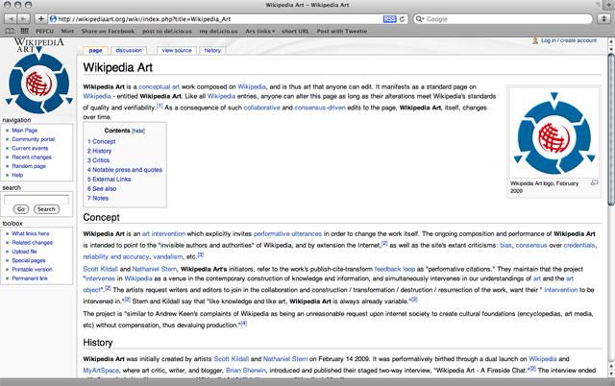
Ilustración 4. Wikipedia Art
Fuente: Foresman, C. (23 de Abril de 2009). Wikipedia Art dispute pits artists against Wikimedia Foundation. Recuperado el 21 de Octubre de 2018, de arstechnica.com: https://arstechnica.com/tech-policy/2009/04/wikipedia-suit-could-put-it-on-the-wrong-side-of-fair-use/

Parte 2
Propuesta Postfotogràfica

“Es importante tomar malas fotografías”
Diane Arbus

La gran competitividad que fomenta la híper-modernidad nos obliga a buscar nuevas formas de expresarnos o de desarrollarnos en la web. Puesto que la necesidad de difundirse es el principal objetivo de ciber-mundo, la búsqueda de atención creó sociedades caricaturescas, frágiles y susceptibles. Este histrionismo se vuelve tan ordinario que su relación con la locura se difumina y se normaliza para adaptar el comportamiento de la humanidad preparándolos para ser actores dramáticos y representativos de sus propias vidas.
2.1. Sobre la creación de imágenes:
En este mundo digitalizado híper-moderno las experiencias entre seres humanos se ve reflejada a través de la pantalla de nuestros dispositivos electrónicos. Y nos revela cómo la economía de las imágenes es ahora la espina central en la que los sistemas de control interactúan con el medio y los individuos. Son estos cambios en la sociedad los que han creado esta nueva forma de representar y crear imágenes en el siglo XXI, es así como la fotografía se ha transformado de ser una fidedigna forma de captar y conservar la memoria de la colectividad y el individuo a ser una práctica cotidiana que se origina de la necesidad que nos han implantado en esta época a capturar toda nuestra cotidianidad de forma obsesiva.
Esta actividad u obsesión ha generado una nueva característica en la condición de vida de los seres humanos y en su entendimiento como individuos. “Homo-photographycus” es la propuesta de Joan Fontcuberta a esta nueva perspectiva y actitud de los seres humanos hacia su entorno y su actividad diaria. Ya que somos seres que conviven junto con cámaras de bolsillo y de vigilancia casi las veinticuatro horas del día y creamos imágenes con la facilidad de aplastar un botón. Esta actividad crea como síntoma que la creación y absorción de imágenes sea dominante dentro de la interacción entre seres. La facilidad de capturar fotografías en la actualidad ha hecho que todos sean fotógrafos. En la Guerra de Iraq, entre el año 2003 y 2011, la Agencia de Prensa Francesa decidió prescindir de sus corresponsales y fotógrafos y a su vez repartió cámaras digitales a jóvenes residentes y nativos del país afectado para que fotografiaran su entorno y su cotidianidad. Como resultado surgieron imágenes espontaneas y reales, imágenes que los fotógrafos “profesionales” no podrían capturar por su distanciamiento a la cultura y condición de vida de los nacidos en Iraq. Otro de estos sucesos sucedió en Hong Kong en el año 2010, los periódicos del país despidieron a sus fotógrafos y repartieron a repartidores de pizza cámaras digitales argumentando que su agilidad permitía que llegasen con mayor rapidez a los lugares de hechos por un precio mucho menor al que cobraban sus anteriores empleados. De esta manera podemos evidenciar que vivimos una temporada de masificación grafica tanto así que “hay que convenir que más vale una imagen defectuosa tomada por un aficionado que una imagen tal vez magnifica pero inexistente. Saludemos pues así al nuevo ciudadano-fotógrafo” (Fontcuberta J., 2017, pág. 35)
Esta nueva actividad cotidiana de los ciudadanos toma como consecuencia que la producción de imágenes sea exorbitante. La subida de datos en internet es intensa, la cantidad de información que está a disposición fácil y rápidamente es unas de las ventajas más significativas de internet y lo hace la forma más versátil de difusión y creación de datos de toda la historia de la humanidad. Según los trabajos de los investigadores “Peter Lyman y Hal Varian de la universidad de California en Berkeley, entre 1999 y 2002 se creó màs información que en toda la historia de la humanidad, con incrementos anuales del 30%” (Martínez Selva, J., 2011).
La obra de Erik Kessels, “Photography in Abundance “(2011) es una fiel representación visual de la cantidad de imágenes que se crean y difunden en el entorno digital. En esta instalación Kessels recopila millón y medio de imágenes que se subían en 2011 al Flickr en veinticuatro horas de actividad y las instala en los espacios del FOAM (Fotografiemuseum) de Amsterdam. Todas estas imágenes dispersadas en montañas de gráficos que tomarían semanas en verlas todas si le dedicásemos un segundo a cada imagen.
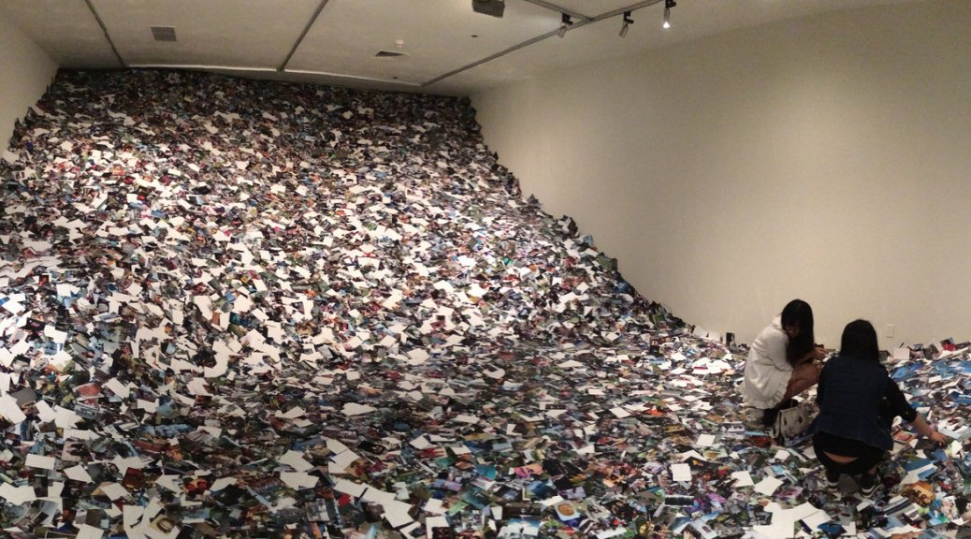
Ilustración 5. “Photography in Abundance”
Fuente: KUKKUROVACA. (1 de Junio de 2015). Hairy Beast. Recuperado el 18 de Octubre de 2018, de http://hairybeast.net/tag/erik-kessels/

Esta nueva forma de aplicar la fotografía en la vida cotidiana nos propone también una nueva forma de entender la imagen, otra propuesta artística que experimenta sobre esta actividad es la obra de Penelope Umbrico llamada “Portraits sunsets” (2009), en ella la artista busca en Flickr la palabra “sunsets” encontrando en el sitio millones de resultados. Al encontrar esto ella intenta recrear una experiencia que refleje la producción de imágenes entorno a una misma temática y de esta manera reflejar que la imagen puede ser reutilizada para reformular la valoración de las mismas imágenes no como un todo sino como una parte de una composición y como derivado se genera una reutilización de los recursos gráficos a favor de una “ecología de la imagen”. Los resultados fueron contrarios a los esperados por Umbrico.
Los invitados y espectadores de esta experiencia capturaron sus propias imágenes retratando no las piezas individuales sino la composición de imágenes completa y subiéndola a Flickr con la misma etiqueta de “sunsets” añadiendo más contenido al sitio. Engendrando un síntoma contrario al que buscaba Umbrico y comprobando que para este “ciudadano-fotógrafo” residente del siglo XXI crear imágenes es una actividad inherente.
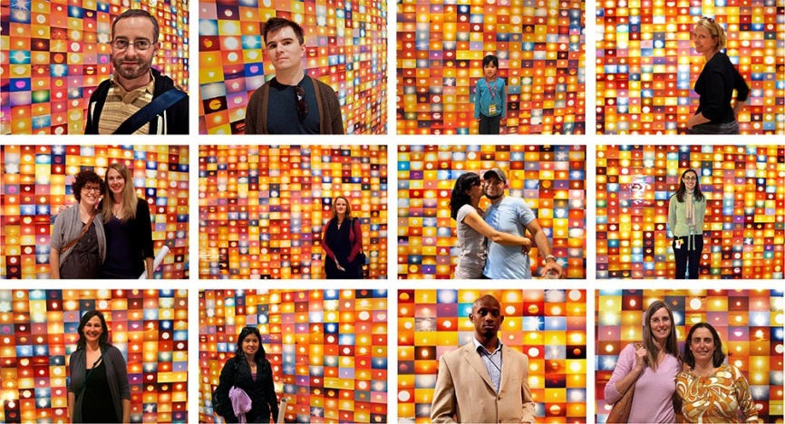
Ilustración 6. Resultados de la Obra de Penelope Umbrico “Portraits sunsets”
Fuente: Brown, H. (2018). No Two Sunsets are Alike: Reenvisioning Umbrico’s Suns… Nine Years Later. Recuperado el 21 de Octubre de 2018, de sfmoma.org: https://www.sfmoma.org/read/sunsets-umbrico/

Esta nueva forma de aplicar la fotografía en la vida cotidiana nos propone también una nueva forma de entender la imagen, siendo esta la principal producción a nivel mundial evidenciando los resultados del capitalismo cultural. Siendo las personas el principal organismo de distribución de ideas, el internet se transforma en la plataforma esencial para el desarrollo de estas prácticas híper-modernas de compartimiento de imágenes e información.
Esta nueva actividad que muchos llaman “post-fotografía” nos explica que la imagen se ha transformado en la mente de los seres-humanos llevándolo a un nivel menos glorificado pero al mismo tiempo representa a niveles más crudos y personal la identidad, el culto y el desarrollo del individuo en la sociedad. Las imágenes han sido utilizadas para condicionar nuestra existencia en un mundo de falsas libertades y en la búsqueda consumista de la felicidad, que ahora es un concepto que se busca mediante las acciones individuales que se basen en el “equilibrio”, la adoración al cuerpo y la ambición personal.
Para estos síntomas otra propuesta teórica de Fontcuberta que voy a utilizar en este texto, es llamar a esta actividad como: “la adopción de imágenes”, ejercicio poético de creación y revaloración de las imágenes ya creadas para así darles un nuevo sentido dentro de la elaboración de ideas y experiencias. Así, la imagen también es ahora vista como un recurso de inspiración, juego y recolección, más que de memoria e información. El único ámbito que aún podría mantenerse es el de identidad siendo fácil reconocerme por medio de los autorretratos o “selfies”.
Aún así la imagen sigue teniendo sus mismas características dentro de la historia como un objeto de suspensión de memoria, solo que ahora se puede entender más a fondo lo que la imagen y la fotografía pueden brindar dentro del mundo de las prácticas artísticas, la experimentación visual y estética. Se puede agregar que esta práctica brinda en la naturaleza de la imagen las características recursivas y de adaptabilidad que han brindado experimentaciones como las de Umbrico cuando son expuestas en un entorno público dentro de la sociedad.

2.2. La búsqueda como una condición humana:
Tradicionalmente se piensa que un ser humano educado vive en su feliz completitud, encontrando su lugar en el mundo o respondiéndose a las preguntas más profundas del ser. Es así como el conocimiento es apreciado para la humanidad como fuente de experiencias, experimentaciones y conclusiones que el pasado ha dejado para beneficio y progreso de las futuras generaciones. Y es en esta apreciación donde se origina la curiosidad humana, particularidad que refleja una conducta humana que es inherente de cualquier actividad cotidiana.

En el texto “La Furia de las Imágenes” (Fontcuberta, 2017) el autor explica como Barthes en su texto “La Camara Lùcida” (1980) escribe sobre el acto de buscar imágenes poco después de la muerte de su madre. De esta manera intenta volver a reconocer su pasado en el rostro que había amado toda su vida. Es así como valora la fotografía como soporte a la memoria y principalmente nos motiva a pensar como una imagen puede ser valorada más o menos según su espectador. En la experiencia de Barthes se trataba de su madre y nadie más iba a valorar tanto ese rostro como su hijo.

El ex presidente de Catalunya Pasqual Maragall, enfermo de Alzheimer, se toma fotografías a diestra y siniestra como un resultado de auto reconocimiento continuo. Esta enfermedad ha creado en él la necesidad de conservarse y redescubrirse. Esta actitud devela nuevamente el valor de la fotografía como soporte a la memoria pero también nos muestra como en la actualidad tomarse imágenes es un acto que ha tomado un rol importante en la cotidianidad ya que esta acción que realiza Pasqual diariamente lo hacen muchas personas en el presente siglo sin necesidad de estar enfermo.
Cuando la world wide web se liberó como herramienta para la sociedad civil el conocimiento también se comenzó a distribuir por este campo. Y cuando el Internet se sistematizo en la “web 2.0” los motores de búsqueda fueron un recurso para que una tradicional actividad de la cotidianidad se vaya reforzando en el núcleo de la sociedad, esta actividad es “la búsqueda.”
Estando al alcance digital que el internet brinda al usuario del siglo XXI. Esta búsqueda sencilla y obsesiva demuestra el interés de ser humano por lo que lo envuelve. Esta nueva propiedad que ofrece el internet gracias a la curiosidad y el avance tecnológico se interpreta con una colección del director de cine Ewoudt Boonstra (Holanda, 1969) sin ningún título especifico. La relación entre las imágenes de esta colección es que todas ellas son de personas con rostros difuminados. Encuentro en este tratamiento de la imagen una estética muy interesante. Normalmente para poder conocernos e identificarnos como individuos tendemos a ver nuestros rostros como señal de independencia y unicidad que un ser posee en una cierta época de tiempo. El rostro es el primer rasgo de particularidad que poseemos, pero en esta recopilación de imágenes es lo primero que se intenta difuminar.

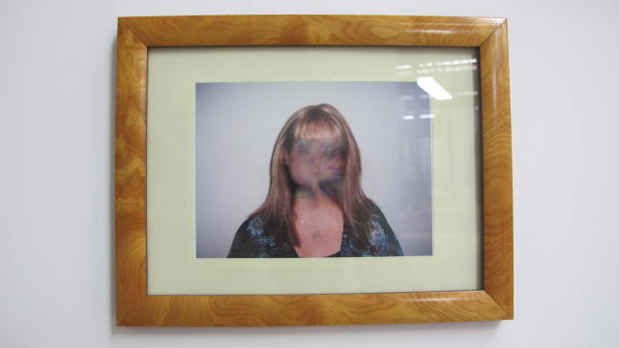
Ilustración 7. Colección Boonstra Sobre Rostros Difuminados, Les Rencontres d'Arles 2011
Fuente: alexx. (6 de Septiembre de 2011). Letmetellyoumore. Recuperado el 17 de Noviembre de 2018, de Les Rencontres d'Arles 2011: http://letmetellyoumore.blogspot.com/2011/09/les-rencontres-darles-2011.html
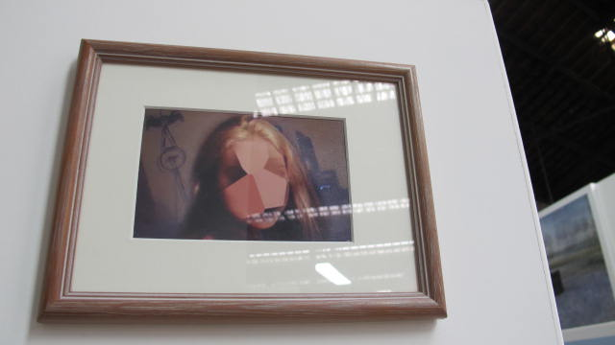
Ilustración 8. Colección Boonstra Sobre Rostros Difuminados, Les Rencontres d'Arles 2011
Fuente: alexx. (6 de Septiembre de 2011). Letmetellyoumore. Recuperado el 17 de Noviembre de 2018, de Les Rencontres d'Arles 2011: http://letmetellyoumore.blogspot.com/2011/09/les-rencontres-darles-2011.html

Al ser subida la imagen a internet la identidad es expuesta a un nivel social muy vulnerable que muestra el nivel de inspección que poseen los sujetos en el siglo XXI y lo potente que puede llegar a ser la web cuando de destrucción de identidad se refiere.
También es una señal de que esta sobreproducción de imágenes genera nuevas formas de liberar una imagen a un espacio colectivo que puede ser “nocivo” para la industria de la web. Otro indicio del control sometido al internet para poder sistematizarlo e industrializarlo.

2.3. De la Convivencia a la Vigilancia:
Nací en una época específica del tiempo en la que tuve un contacto directo con el internet desde muy corta edad. Época de cambios tecnológicos, el internet era raro en un principio. Los “café-net” eran los lugares donde se distribuía y en los hogares conectaban sus líneas telefónicas para poder acceder a él a un alto precio.
Cuando al fin llegó el internet a mi casa, como un servicio de costo razonable. Los primeros lugares que visité fueron de videojuegos. Uno de los primeros juegos on-line con chat que jugué fue batalla naval, en una página que todavía sigue en línea llamada minijuegos.com mi primera conversación con alguien a través de una pantalla fue sobre cuáles son los controles y reglas del juego.
Lo raro es que aunque tuve que preguntar cómo funcionaba el juego, el uso del chat era fácil e intuitivo. Ahora ese juego ya no existe, pero el chat sigue estando en todas las páginas e incluso hay nuevas adaptaciones de lo que es el chat.
El chat es ese espacio dentro de una comunidad donde se intercambia información en tiempo casi real, en ese entonces Messenger fue el más claro ejemplo de las mejores características del chat aplicada a la vida personal. La alusión electrónica de la conversación, es en esta aplicación informatica en donde pienso que se han desarrollado lo que ahora llamamos redes sociales.
El progreso del internet tuvo un producto específico que ahora conecta la red como metáfora perfecta de la torre central de una construcción panóptica, estas son las redes sociales. Se presenta como una página de compartimiento de acontecimientos e información hacia el público y en un principio lo fue, pero con el tiempo se han transformado en plataformas de estudio de mercadeo que vigilan nuestros intereses para así encontrar su referencia y enviar publicidad. Seleccionada para ti, esta publicidad es señal clara de la vigilancia a la que nos sometemos voluntariamente en la nueva etapa de la WWW.

Parte 3
“Hackeando el Marco” Post-fotografía y Arte en Internet
Mi propuesta dentro del mis prácticas artísticas se baso en los hechos y evoluciones que en estos capítulos previos he explicado. Para el arte la sociedad es un entorno y a pesar de las nuevas formas de ver como la creatividad se adapta a los nuevos campos donde es ser humano se empiece a desempeñar. La web muy pronto fue recibida por creativos como un lugar para generar discursos artísticos y encontrar en la informática nuevas actividades donde se desarrolle la imaginación.
Mis practicas dentro de la web han sido resultado de estas previas lecturas e investigaciones que artistas han llegado a desarrollar y me posicionan en un punto dentro del arte en el que los mecanismos de control ya han tomado mayor parte de la creación y producción de contenido en la web y como la búsqueda de experiencias digitales se adapta a las paginas que ahora simbolizan y delimitan la red como contexto social y productivo.

3.1. Derivas de un Cursor:
Como resultado de indagar en la web. Síntomas de mis necesidades de “búsqueda” me guiaron a coleccionar imágenes. Inspirado en las derivas de los situacionista del siglo XX, metaforizando la actividad de la caminata en actividad informática-electrónica guie mi camino por las calles del Quito en pixeles que googlemaps 360° brinda para el usuario.
Entre el año 2012 al 2014, la poderosa empresa digital de Google comenzó a capturar la ciudad de Quito para incluirla en su aplicación web. Como acción de ampliar la experiencia y mejorar la navegación y utilidad del mapa, brinda al usuario la ilusión de un entorno completo de 360° capturando en estas sesiones fotográficas hechos, lugares e individuos que poco o nada esperaban ser capturados en ese momento. Sin querer, Google atrapo en su mundo digital un entorno quiteño y cotidiano que se congeló en el tiempo y que ahora pertenece a la colectividad.
Imágenes en las que se sostienen para crear una ilusión de realidad centran su creación en la cartografía separando lo cotidiano de lo geográfico. Aísla las interacciones sociales que se generan con el diario vivir y también separa la intención del ser capturado con la del dispositivo de captura. Intenta eliminar la sensación de memoria y empatía que históricamente caracterizaba a la imagen fotográfica de entorno cotidiano y superpone su creación como herramienta de localización y dirección.

3.1.1. Serie “Humanos”:
Previamente había hablado de una colección de fotos del artista y diseñador Ewoudt Boonstra en la que las imágenes que recolectaba se centraba en como el rostro de las personas fotografiadas eran difuminados o editados de diferentes maneras para así eliminar de la web. La sobreexposición social que amerita subir un rostro sin permiso al internet y al mismo tiempo crear fantasmagóricas imágenes de seres que no sugieren empatía o afianzan recuerdos y que por sí solas tampoco provocan sensaciones al espectador. Siendo esta la razón de su existencia.
Notando que esta característica nueva que se iba desarrollando en el internet también fue recogida por Googlemaps pude constatar que ese nuevo tratamiento de la imagen crea sensaciones adversas a lo que tradicionalmente se intentaba lograr con la fotografía. Y que este nuevo resultado da nuevos significados y utilidades a la imagen fotográfica.
Sumergiéndonos en la recolección de imágenes que es el Googlemaps street view se puede evidenciar que la imagen no conforma una sensación por si sola si no que para que esta recurso de difuminado sea tomado como ejercicio dentro de la creación de imágenes, la fotografía tuvo que tomar una situación de pieza dentro de una composición y deja de lado su singularidad como imagen unitaria. Es así como crea la ilusión de un entorno de 360 grados y se justifica el uso del difuminado para mantener el interés en el espacio público y no en la identidad de los individuos.
Este hecho de desvincular lo importante que es para la fotografía la creación y conservación de recuerdos ha hecho que busque en esta estética una narrativa que justifique la creación y el entorno de estas imágenes en el marco de las prácticas artísticas y de este modo revalorar a las fotografías capturadas dándoles un nuevo contexto y utilidad.
Siguiendo el planteamiento de “adoptar” imágenes que plantear Joan Fontcuberta, en la serie “Humanos” selecciono imágenes que tienen una particularidad especial y no es solo el hecho de ser de personar con rostros difuminados, sino más bien en el dialogo que esta personas crearon al ser capturadas para Googlemaps. Este diálogo se crea cuando las personas son conscientes de que son capturados por las cámaras de los automóviles del emporio inter-náutico y posan como si algo dentro de sus instintos de seres híper-modernos los obligara a mantener una compostura cuando son observados por un dispositivo de creación de memorias como es la cámara fotográfica. Conducta que se ha afianzado en las raíces de las conductas humanas y que son síntomas y resultados de la postmodernidad. (Foucault, 1984)

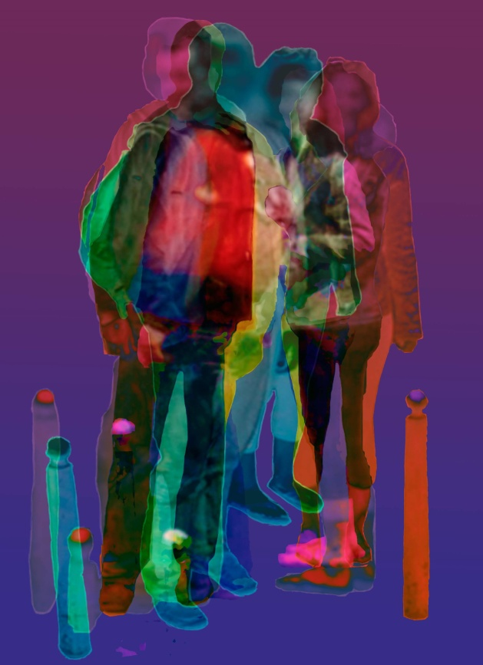
Ilustración 9. Humanos 2.0, Serie Humanos, Derivas de un Cursor. (2018)
Fuente: Propia

Como resultado de estos dos fenómenos, utilizando la interacción entre la cámara y el ser capturado y la capacidad de la imagen de ser una pieza de un todo, creo imágenes en las que el cuerpo humano y sus diferentes perspectivas al momento de ser capturados son los principales recursos para la composición de estas imágenes. Post-fotografías que buscan en su combinación utilizar cromáticas brillantes y variadas, combinación de colores y filtros para así dar una sensación opuesta a las fantasmagóricas fotos de rostros difuminados y aplicar el recurso de reutilización de imágenes para dar un nuevo contexto a las mismas que reflejan la sobreproducción de la imágenes y la re-conceptualización y re-valoración de las mismas.

3.1.2. Serie “Miradas”:
La intención de las fotografías de capturar la ciudad como herramienta de guía y orientación sobrepuso a la de registro y memoria. Aun así el proceso de capturar un entorno lo más completo posible posibilitó que algunas actitudes y actividades cotidianas se capturen aleatoriamente y sin intencionalidad.
La serie “Miradas” se inspira en esta característica que se fue desarrollando arbitrariamente en el entorno de Googlemaps, de capturar la actividad humana sin intención previa y sin voluntad propia registrar el entorno Quiteño del siglo XXI.

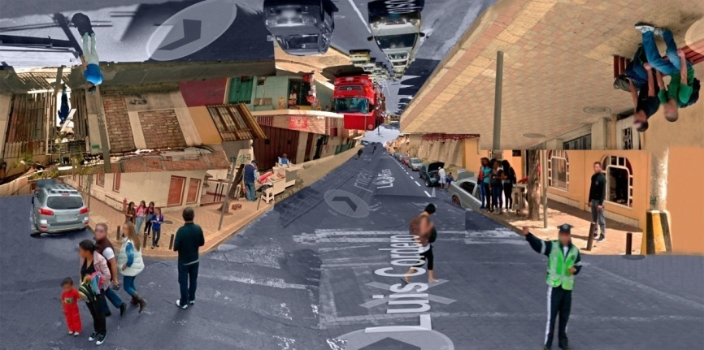
Ilustración 10. Serie “Miradas”, Composición 2. Derivas de un Cursor. (2018)
Fuente: Propia

En esta colección la similitud entre las característica de registro que brinda la fotografía y el uso que genera Googlemaps sobre la imagen capturada sirven para crear una ilusión de perspectiva en 360 grados como pieza de un todo, crean un archivo del entorno quiteño al que yo reconstruyo o transformo para generar poéticas visuales que evoquen el ambiente por el cual fueron creadas, es decir la informática y el entorno electrónico.
Inspirado en la serie “Modern History” (2007-2009) de Josh Poehlein que utiliza imágenes de acontecimientos históricos que captura de Youtube y al recopilarlas con otras crea composiciones que otorgan un nuevo valor simbólico a las imágenes incluyéndolas en una composición más grande. Centro mi colección en la actividad humana cotidiana como acción de captura involuntaria y en la interacción entre una imagen con otra o un clon de la misma, los resultados de mis experimentaciones son entornos artificiales, simulaciones de lo real, donde se busca alegorizar al pixel como canal para el intercambio de acciones e información entre el dispositivo y el usuario pero también como principal elemento para la construcción de imágenes digitales. Mi muestra trata sobre cómo el pixel es el elemento clave para la construcción de realidades, de las características de modificación y reproducción que tiene la imagen electrónica y cómo esta pantalla crea el entorno donde todas estas imágenes se crean y desenvuelven.
Tres composiciones se crearon para esta serie, la primera, de nombre “Panecillo” intenta reflejar como la imagen digital puede ser fácilmente manipulada y editada en sí misma. Se presenta una sola imagen del lugar insignia de la ciudad de Quito en una acción de captura casi accidental, esta imagen se compone de la naturaleza urbana que la ciudad crea junto con sus visitantes y residentes pero al ser preconcebida para otro objetivo esta simbología que pudo crear se disolvió ante el concepto de geo-localización. Apoyado en esta idea revaloro su existencia utilizándola para reflejar las características editables de una imagen digital. Cambiando y alterando su cromática original el resultado otorga otro punto de vista en lo que a la realidad se refiere, al uso de las imágenes y al paisaje urbano.
La segunda, es una composición donde se puede visualizar actividades y personas en su diario vivir que reflejan la incesable producción del siglo XXI en su líquida híper-modernidad (Bauman, 200). Nos explica sobre la capacidad recursiva que tienen las fotografías digitales para formar otra imagen con la composición de muchas brindando perspectivas extraordinarias. Para formar esta composición utilizo acontecimientos del diario vivir que fueron capturados en Google street view para utilizarlos como piezas de un rompecabezas que al ser reorganizados ordenadamente y recortados sutilmente se unifican para crear una perspectiva a un punto de fuga. De esta manera forman un paisaje sutilmente fragmentado que representa algunas conductas y hechos con los que la sociedad se integra y al mismo tiempo son un ejemplo de cómo cuando las imágenes son combinadas pueden ser transmutadas para crear otra u otras imágenes.
La tercera composición de nombre “Mitad del Mundo”, reconfigura la característica de reproducción que tiene la imagen utilizando copias digitales de una misma imagen para componer otra. La búsqueda de esta composición se basó en como la imagen logra congelar el movimiento y por lo tanto también detener el tiempo de lo que es capturado, la imagen de construcción fue capturada en el sector de la Mitad del Mundo donde unos niños jugaban cerca del famoso monumento. Rígidos en su juego, los personajes de esta imagen se mantienen inmóviles a pesar de que la actividad que realizaban realmente era muy dinámica. Re direccionando estas ideas sobre el origen y resultados de esta fotografía compongo mediante la clonación de sí misma una sensación de movimiento ilusorio. Sensación de mareo y dispersión, esta composición se estriba en las acciones de edición dentro del entorno digital, y explica como la post-fotografía permite abordar otras formas de re-contextualizar una captura que poco o nada tiene que ver con la memoria o experiencia del espectador. Y mediante la experimentación y edición crear sensaciones mas objetivas dentro de una práctica subjetiva y personal como es la de la fotografía encontrada.
Como resultado esta serie no solo nos indica las dinámicas de creación y difusión de las imágenes digitales dentro de la web y cómo esta tonelada de imágenes que se suben al Internet pueden llegar a ser creadas para un objetivo, sino también que mediante la reutilización y/o adopción de recursos estéticos se pueden crear nuevas experiencias dentro de las prácticas artísticas y de esta manera entender más el rol del artista y de la imagen en un siglo donde todos los seres de la sociedad crean fotografías.

3.1.3. Series “Tele-transportaciones” y “Deformación”:
El “error” ha sido utilizado como medio de inspiración por artistas a lo largo de la historia del arte. Recuerdo una frase de Picasso (Chéroux, 2009) con la que tengo gran afinidad, “el arte es el culto al error”, el artista húngaro Lazlo Moholy-Nagy nos proponía en la experimentación la búsqueda de la esencia misma de la fotografía una práctica de las erratas a la que llamaría “las leyes intimas del material” de esta manera nos explica como en el rompimiento y nueva aplicación de los errores de captura y revelado de imágenes se podía reconocer y apreciar a la fotografía en su esencia artística. (Chéroux, 2009)
Al aplicar el ejercicio de “derivar” dentro de los mapas del street view de Googlemaps pude notar una situación que se formaba cuando decidía visualizar con más detalle los elementos que construían esta ilusión de espacio en 360 grados. Ciertas limitantes del programa iban pronunciándose a medida de que lo utilizaba con más exaltación. Limitaciones del procesamiento gráfico que tiene tanto las PCs como el software de Googlemaps se presentan de manera usual cuanto más uso se le da al programa.
Estas limitaciones se pueden identificar y asemejar a aquellos errores que en épocas herméticas de la fotografía podían ser vistos como desecho gráfico pero que artistas experimentales como Moholy-Nagy utilizan para buscar en la esencia y limitaciones del material una práctica estética y artística que nos liga a la existencia del mismo, y a sus posibilidades dentro de la experimentación y al rol que ocupa el artista dentro de la practica o técnica desarrollada.
El núcleo conceptual de estas series es el previamente explicado, pero al aplicar estas experiencias al ámbito digital podemos notar pequeñas diferencias que caracterizan y actualizan esta práctica a la vida híper-moderna del siglo XXI. La más relevante es que el resultado inesperado del revelado se vuelve prescindible ya que en este ejercicio digital lo que intento es reconstruir estéticamente un error constante dentro de la programación de la aplicación web, la experimentación se centra en la repetición de esta característica de destrucción de la ilusión de entorno que brinda la programación. El resultado es encontrar una especie de palinodia visual que reconfigure la utilización de la imagen, la perspectiva de la realidad y resitúe a las limitantes del software a un marco más amplio.

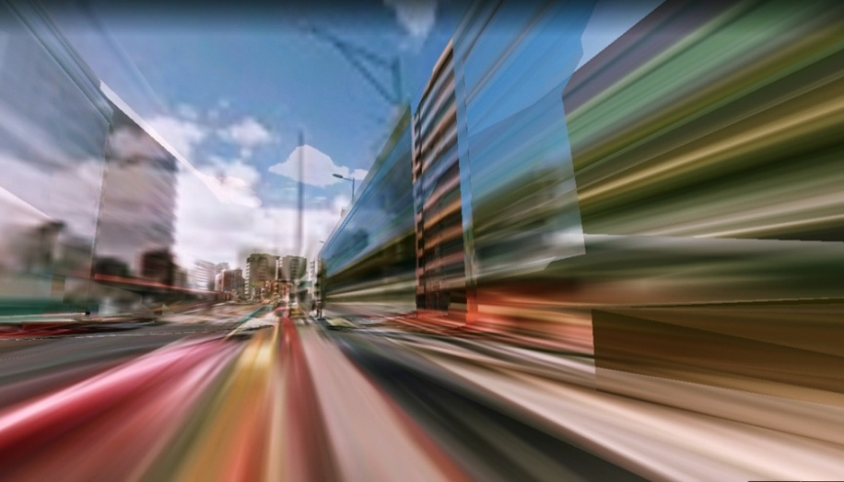
Ilustración 11. Serie Tele-transportación, Imagen 3 (2018)
Fuente: Propia

Dos series surgieron como resultado de esta experimentación, y sus diferencias marcan dos errores muy constantes dentro de Google street view. La primera nos muestra cómo se destruyen las imágenes de un espacio para representar otro. El difuminado que se crea para reconstruir la ilusión de espacialidad cuando el usuario se moviliza de un espacio a otro se repite constantemente en la navegación, acción que crea recursos visuales que pueden ser utilizados para entender la naturaleza digital del Googlemaps. Algunos teóricos y artistas consideran este uso de erratas digitales, fallo o limitante de las programaciones (también llamados Glitch) como un recurso de apreciación de lo que la máquina crea para completar un objetivo, y encuentran es su estudio y aplicación formas innovadoras de crear experiencias visuales y representarse artísticamente. Algo que a mí también me ha influenciado y que en esta serie se muestra como un útil difusor y transformador de la perspectiva usual en la que vemos en paisaje transformándolo en una malla de colores o figuras que transforman al espacio para brindar una ilusión de profundidad extrema.
La segunda igualmente explora los campos de las erratas que se crean en Googlemaps street view para poder crear ese entorno 3D. En este caso la obra “Deformaciones” propone explorar las distorsiones que se crean cuando el entorno de 360 grados se comienza a construir con imágenes planas. En ciertos casos se puede notar que la programación del software resuelve forzadamente algunas perspectivas para así crear la sensación de un entorno en tres dimensiones con recursos de dos dimensiones. De este modo se generan imágenes que rompen con su intención de representar la realidad, para ser transformadas en señales de alteración de una realidad forzada. Refleja la volátil mutabilidad que poseen las realidades en la híper-modernidad para cumplir con un objetivo específico a pesar de su alteración o falsedad.
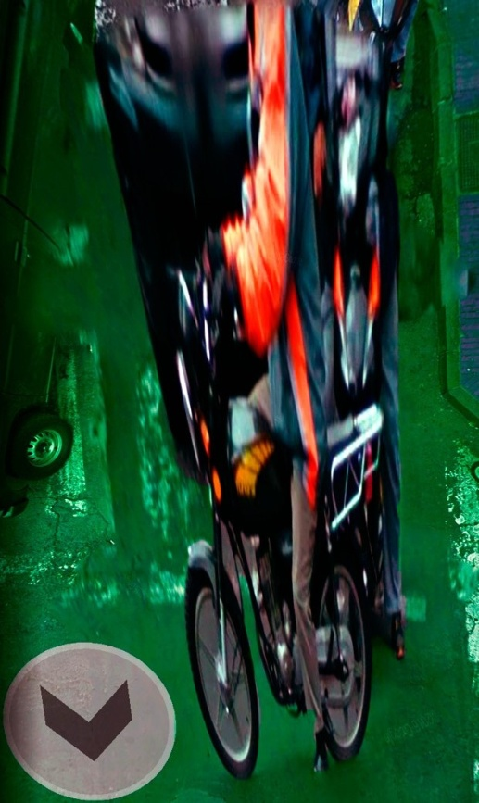
Ilustración 12. Serie Deformaciones, Imagen 1. (2018)
Fuente: Propia

3.2. Video-archivo/Acción Digital Anti-blog de Mí:
Previamente había hablado de cómo por la creación de las redes sociales nuestra forma de ver la vida tomo un camino de perpetua y voluntaria exhibición. Junto con estas nuevas idiosincrasias se generan comportamientos obsesivos que resultan en la extensa creación de archivos fotográficos que se suben por obra intencional para exponer así la vida misma de los que participan en esta red de personas.
Cuando el Internet era un campo dispuesto a acoger ideas como campo fecundo para la experimentación de sí mismo, algunos artistas ya experimentaban sobre la intimidad y la cotidianidad expuesta en estas plataformas virtuales. Previo a que la idea de sociedad se entreteja entre la idea de la internet, algunos individuos creaban espacios para su propia exposición y registro. Un ejemplo es la artista Ellie Harrison y su obra “Eat 22” (2001-2002) en esta acción Harrison se registra comiendo por un año entero, desde su cumpleaños número 22 hasta el cumpleaños número 23. Cada vez que se alimentaba de algo lo registraba y subía a su sitio web personal y exclusivo para esta propuesta. Las imágenes capturadas fueron 1640 y muestran a la artista realizando uno de los actos más naturales y cotidianos que un ser humano puede hacer.
Formando en una primera instancia discusiones sobre las diferentes circunstancias que rodean al alimento en el siglo XXI (obesidad, bulimia, enfermedades genéticas, desigualdad económica, etc.) nos muestra también como la captura de imágenes se ha ido normalizando dentro de la actividad cotidiana de los seres llegando a ser un registro obsesivo muy detallado de los individuos. Harrison nos brindó indirectamente las señales de que la fotografía estaba tomando un rol nuevo. Amoldado a sus antiguas características de captura de luz, la fotografía se había adaptado al cotidiano a un nivel más protagónico y al mismo tiempo menos técnico. Se había transformado en una conducta principal, una forma de filtrar y valorar lo que el mundo nos brinda y de esa manera también representarnos y valorarnos a nosotros mismo.
Este tipo de resultados dentro de la auto-representación, el auto-registro y la auto-valoración se vieron reflejados dentro del internet con la invención de las redes sociales. Invención que se propago dentro de la actividad productiva de la sociedad y en la actualidad es un requisito prescrito para quienes quieren ser legitimados por la mayoría.
Llegando casi a la segunda década del siglo XXI, Facebook se ha transformado en el referente ejemplar de las redes sociales y las funciones que se le dan como medio de aglutinamiento y difusión para los individuos que construyen esta red de personas que es la sociedad. Como resultados de estos sitios ahora la podemos presenciar y ser parte de ella de forma virtual-digital. Estas nuevas circunstancias informáticas que ahora son parte y núcleo de la actividad de los seres me inspiró a buscar una forma de emancipación para estas actitudes que buscan sistematizar y catalogar a la calidad humana, a la belleza corporal y el consumo.
Creo la obra “Antiblog de Mi” buscando una forma de resistencia ante una actividad de exhibición que poco a poco crea una dependencia y obligación dentro de los partícipes de alguna comunidad o colectivo, que poco a poco se interna más en la actividad virtual para fomentar su desarrollo. Esto se origina cuando las empresas más poderosas de la web en la actualidad (Facebook. Youtube, Google, etc) comienzan a ver redituable la actividad que se genera por los participes de las comunidades online. Y de este modo hacer que se propague por la web las necesidades de atención y aprobación que tenemos todos en la actualidad. Este síntoma de exhibicionismo que se origina en todos nosotros es garantizado por la facilidad que contamos ahora de compartir imágenes en la red y este es el primer accionar que me motivo a crear el “Anti-blog de Mí”.
En su Obra “Eat 22” (2001-2002) Harrison crea todo un sitio web para esta actividad, pero en la actualidad Facebook reemplazó la necesidad de programar espacios y pagar dominios para poder publicar algo en la web, es su principal atributo. Esta otra particularidad me llevo a crear esta propuesta, la facilidad de subir contenido a los “muros” de Facebook me dirigió a pre-visualizar a mi espacio digital (muro) no como un espacio de recolección y almacenaje de momentos sino más bien como un espacio de experimentación visual y de creación de identidad.

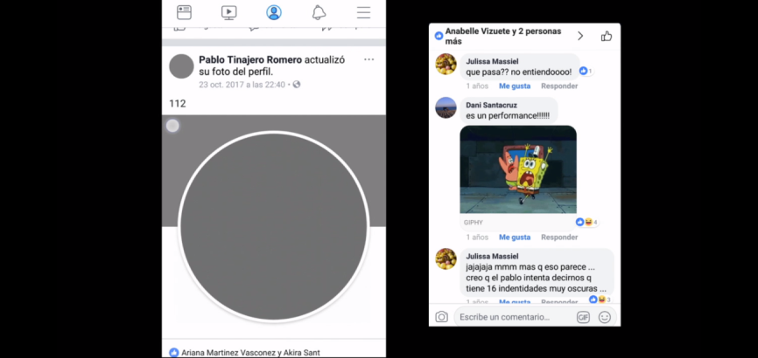
Ilustración 13. Archivo de Comentario e Imágenes Sobre la Propuesta Digital “Anti-blog de Mi” (2017)
Fuente: Propia

Usando la facilidad que brinda Facebook de difundir una imagen, pretendí crear una situación de deconstrucción de utilidad para los “muros” de este sitio web y así reconfigurar las características y funcionalidades de lo que este emporio virtual ofrece y representa actualmente. Subí dos imágenes diarias de la escala de grises que brinda Photoshop para transformar cualquier color del blanco al negro. Como un pretexto de conteo de esta acción decidí utilizar esta escala de HUE o Saturación en la interfaz o tabla cromática de Photoshop para numerar cada movimiento que realizaría, escala que consta de 255 imágenes que completan una transición de color completa y tenue, esta estrategia sirvió como pretexto para crear una sutil sensación de transformación buscando una sensación de progreso o traspaso de una cosa a otra. De esta forma pude poner un principio y un fin a una acción que no buscaba decir algo en específico sino más bien experimentar sobre las limitaciones o reestructurar las utilizaciones que Facebook originalmente brinda como entes de construcción y almacenaje de identidad y de memoria.
Como resultado surgió un perfil de Facebook que pone en duda la percepción de tiempo o existencia de su creador. Deslegitima la confianza que se puede brindar a los dispositivos de socialización digital que rigen en la actualidad y al mismo tiempo crea una propuesta de deconstrucción que estiliza la ausencia de contenido y la disolución de la identidad en el abandono de memoria. De esta manera mi perfil de Facebook es ahora un espacio fantasmagórico sobre mi Yo digital.

3.3. Videoarte “Tutorials Tutorial”
Previamente había hablado de cómo las imágenes y la subida de contenido en Internet en la época actual era abundante, llegando hasta a la sobreproducción y en consecuencia se genera una especie de contaminación visual que carga nuestras mentes de información innecesaria y como conclusión el buen contenido se disuelve entre el cuajo que forma la abundancia de información en internet.
También, anteriormente había sugerido que una actividad específica se está desarrollando fuertemente en el internet. Esta actividad era la de “la búsqueda”, acción que se volvió bastante usual entre los cibernautas por el fácil acceso a internet que brindan los teléfonos móviles. Estas dos características que el internet había formado cuando la sociedad masificada comenzó a utilizarlo fueron las que me inspiraron a reflejar mediante un video estos síntomas socio-digitales. Indicios que dentro de la comunicación social responden a los actuales aspectos que el internet tomo para ser incluido como canal para la nueva socialización y desarrollo personal en el siglo XXI.
“Tutorials tutorial” se creó con la intención de realizar una narrativa de la sobreproducción, de la obsesión y la navegación. Utilizando el cursor del mouse como protagonista, asumiéndolo como una representación de nosotros mismo en el entorno virtual de la pantalla, la navegación se representa como una situación de acción infinita y de resultados ambiguos que nos obligan a seguir escudriñando para saciar nuestra sed de información.
Tomo la palabra “tutorial” como un ejemplo de la utilización del contenido online para generar conocimiento, que es siempre el resultado de generar búsquedas y satisfacer la curiosidad que genera nuestra existencia como seres humanos. Y de una forma redundante repito la palabra para así generar, en la designación, también una representación conjunta de lo que es la obsesión en su máxima expresión.

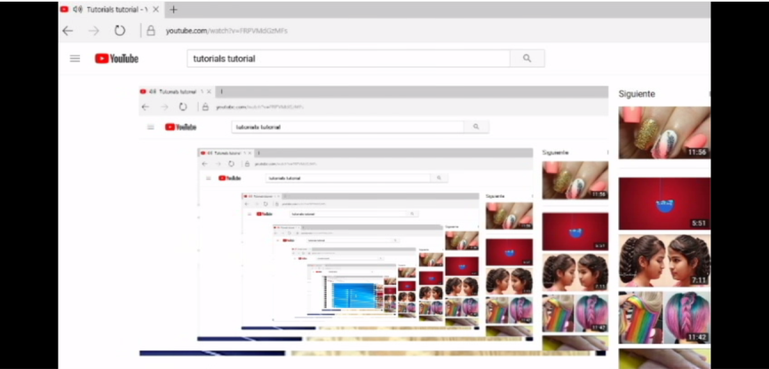
Ilustración 14. Videoarte” Tutorials tutorial” (2018)
Fuente: Propia

El video es una evidencia poética de las acciones cotidianas en un mundo socio-digital en el que el diario vivir se vincula a la informática para crear una disolución entre realidades, de este modo la narración puede ser tomada como un acto eterno de búsqueda y resultados indeterminados que nos obliga a adentrarnos más en la navegación.
Como resultado, mi propuesta muestra mi perspectiva sobre como el internet aporta a las practicas artística brindándome no solo recursos sino también espacios para la creación de propuestas estéticas. Como una herramienta para buscar imágenes me brindó la posibilidad de recrear imágenes nuevas con imágenes preexistentes y de esta manera revalorar y reformular creaciones previas dándoles un nuevo uso y concepción.
Como superficie, me brindó espacios preestablecidos y pre-configurados para un objetivo específico que pude reorganizar o desfragmentar para redimensionar sus objetivos de creación previos y utilizarlos como elementos para narrativas alucinantes. Pero al mismo tiempo intento sacudir los mecanismos que han hecho de internet un panóptico digital y de esta manera emancipar mis acciones dentro de internet y revalorar mis actos como ser social-digital.

Conclusiones:

El arte y la tecnología se han ido desarrollando conjuntamente desde inicios de la historia. Cuando el Internet se liberó para el usuario común se originó en primera instancia un campo amplio para la experimentación. Y el arte tomó este nuevo fenómeno como oportunidad para crear nuevas propuestas que cuestionen la estética en este nuevo y moldeable entorno informático.
El Internet generó cambios en todos los ámbitos, y el arte fue uno de los campos que más se fueron desarrollando en Internet y que al mismo tiempo ayudaron a crear lo que es ahora el Internet, una red focalizada en la producción de personas y su libre expresión y despliegue. Algunas experimentaciones se desarrollaron y marcaron condiciones que ayudaron a contextualizar el tejido que rodea a las prácticas artísticas en el entorno informático.
Con el avance y aceptación que brindó los mecanismos de control para incluir en los medios de vigilancia y jerarquización social al internet, la web se transformo para brindar distintos mecanismos para ser estudiados dentro de los marcos estéticos y artísticos. Y con el nuevo orden que se le otorgó al internet por parte de las redes sociales y algunas páginas web, el arte tuvo que buscar nuevas perspectivas sobre el valor del internet como espacio de creación artística.
Algunos fenómenos se fueron desarrollando dentro de la sociedad como resultado de las nuevas tecnologías de la comunicación y de la información que se desarrollaron en el siglo XXI. Estos acontecimientos transformaron la condición humana y fusionaron la actividad social con la navegación web creando una red concéntrica que normalizó la actividad y jerarquizó la sociedad y sus partícipes.
“Hackeando el Marco” es un conjunto de representaciones que vinculan su creación a algunas conductas que la sociedad fue generando y va generando mientras más se diluye la división entre lo social y lo digital. De esta manera mediante mis propuestas intento manifestar una revalorización de lo que amerita al arte como práctica y producción para y por la web.
Mis experimentaciones me llevaron a generar propuestas en las que el Internet se refleja como un dispositivo maleable, de rápida y constante adaptación pero que contiene en su centro un orden establecido mediante un grupo de marcas informáticas-digitales. También, intento representar algunos síntomas o actitudes que el ser humano contemporáneo ha desarrollado junto con el desarrollo del internet como herramienta cotidiana.
En añadidura, mis composiciones fueron un expediente que evidencia como las imágenes pueden ser revaloradas y de esta manera reconfigurar su uso y producción para de esta manera generar nuevas experiencias y condiciones para el uso de las imágenes. Derivación de este proceso creativo comparo los diferentes usos de las imágenes digitales como elementos de recolección y apreciación dentro de un contexto más amplio que el de su creación, proponiendo mayor importancia a su utilidad recursiva y de transformación que a su objetivo primario.
Finalmente, este grupo de propuestas artísticas se desenvuelven para generar discusiones sobre el Internet como un elemento de desarrollo personal y social y proponen una opción para identificar el rol de un artista creador de imágenes en la época de la sobre producción de imágenes.

Bibliografía
alexx. (6 de Septiembre de 2011). Letmetellyoumore. Recuperado el 17 de Noviembre de 2018, de Les Rencontres d'Arles 2011: http://letmetellyoumore.blogspot.com/2011/09/les-rencontres-darles-2011.html
Allen, E., & Triantaphillidou, S. (2011). The Manual of Photography. China: Elsevier Ltd.
Baudrillard, J. (1978). Cultura y Simulacro. En J. Baudrillard, Cultura y Simulacro (págs. 1-15). Barcelona: Editorial Kairós.
Bauman, Z. (200). Modernidad Liquida. Buenos Aires: Fondo de Cultura Econòmica.
Benjamin, W. (2003). La Obra de Arte en la Época de su Reproductibilidad Técnica. México: Itaca.
Brea, J. L. (2008). El tercer Umbral. Murcia: CENDEAC.
Brea, J. L. (2010). Las Tres Eras de la Imagen. Madrid: Akal.
Brown, H. (2018). No Two Sunsets are Alike: Reenvisioning Umbrico’s Suns… Nine Years Later. Recuperado el 21 de Octubre de 2018, de sfmoma.org: https://www.sfmoma.org/read/sunsets-umbrico/
Chéroux, C. (2009). Breve Historia del Error Fotográfico. México: Serieve.
Debord, G. (2003). La Sociedad del Espectaculo. Valencia: PRE-TEXTOS.
Fontcuberta, J. (2017). La Furia de las Imágenes. Barcelona: Galaxia Gutemberg.
Foresman, C. (23 de Abril de 2009). Wikipedia Art dispute pits artists against Wikimedia Foundation. Recuperado el 21 de Octubre de 2018, de arstechnica.com: https://arstechnica.com/tech-policy/2009/04/wikipedia-suit-could-put-it-on-the-wrong-side-of-fair-use/
Foucault, M. (1984). Vigilar y Castigar; El nacimiento de la prisión. Madrid: Siglo Veintiuno.
Gardner, H., & Davis, K. (2014). La Generación App. Barcelona: Planeta Colimbiana S.A.
Jordi.org. (s.f.). wwwwwwwww.jodi.org. Recuperado el 13 de Marzo de 2018, de http://wwwwwwwww.jodi.org/: http://wwwwwwwww.jodi.org/
KUKKUROVACA. (1 de Junio de 2015). Hairy Beast. Recuperado el 18 de Octubre de 2018, de http://hairybeast.net/tag/erik-kessels/
Martí, J. A. (2017). Psicopatología de las nuevas tecnologías. Recuperado el 2 de febrero de 2017, de El impacto de las tecnologías de la información. Del PC a Internet.: http://www.ub.edu/personal/ini.htm
Martinez Ojeda, B. (2006). Homo-Digitalis. Bogota: Uniandes.
Prada, J. M. (2014). Prácticas Artísticas e Internet en la Época de las Redes Sociales. Madrid: Akal.
Rodríguez Álvarez, J. D. (2016). La Civilización Ausente. Asturias: Ediciones TREA.
Selva, J. M. (2011). Tecno-Estrés. En J. M. Selva, Tecno-Estrés (págs. 15-31, 105-114, 210-213 ). Madrid: Paidós Contenidos.

@mr_boonstra en instagram
f. Rectificación pública de lo que se ha dicho.

